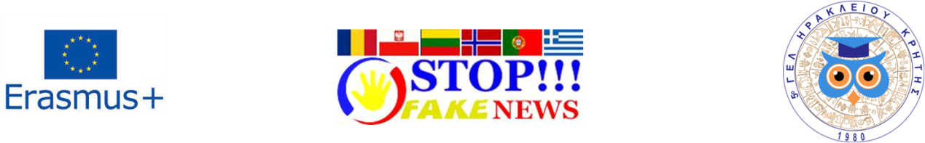

Δελτίο τύπου

5ο Γενικό Λύκειο Ηρακλείου Κρήτης

Μάρτιος 2019
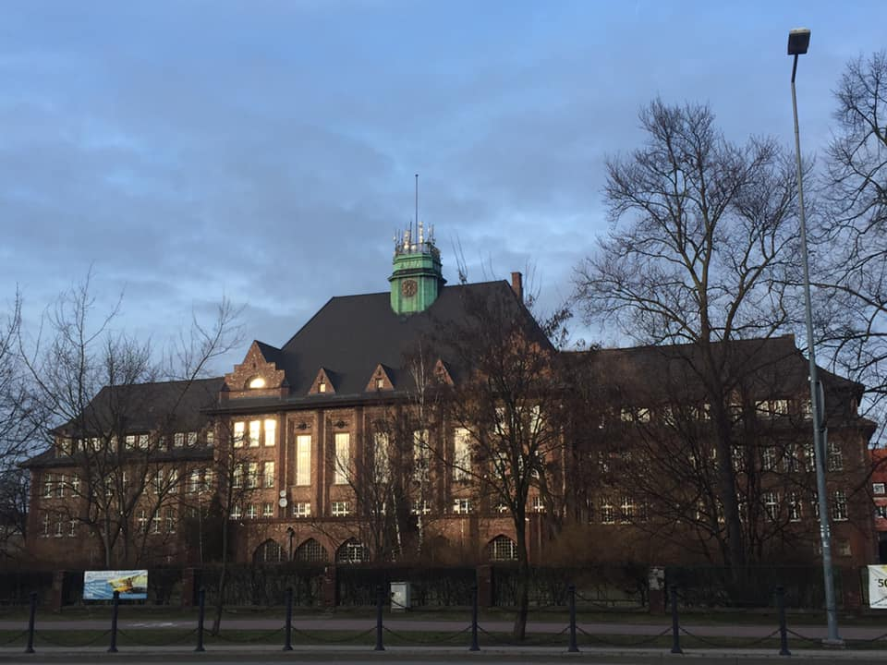

Το 5^{ο} ΓΕΛ Ηρακλείου στο Λέμπορκ της Πολωνίας
Δεύτερη συνάντηση στο πλαίσιο του ευρωπαϊκού προγράμματος Erasmus KA229

Tο χρονικό διάστημα 11 με 16 Μαρτίου 2019, πραγματοποιήθηκε, στο Liceum Ogólnokształcące im. Stefana Żeromskiego της πόλης Λέμπορκ της Πολωνίας, η δεύτερη συνάντηση στο πλαίσιο του ευρωπαϊκού προγράμματος Erasmus ΚΑ229, με τίτλο Fake News in the Fake News Age: Cultivating Media Literacy in the Educational Community. Το 5o Γενικό Λύκειο Ηρακλείου ταξίδεψε με μια ομάδα δύο καθηγητριών, την κ. Δασκαλάκη Αικατερίνη, μόνιμη εκπαιδευτικό κλ. ΠΕ 04.04, βιολόγο και την κ. Χρυσουλάκη Πηνελόπη, μόνιμη εκπαιδευτικό κλ. ΠΕ 02, φιλόλογο και τριών μαθητριών της Α΄τάξης, την Αλεξάνδρα Φουντούλη, τη Νικολέτα Βογιατζόγλου, και τη Χρυσή-Αικατερίνη Κανάκη, προκειμένου να συναντήσει τις ομάδες των εταίρων του από το Όσλο της Νορβηγίας, την Αλμάδα της Πορτογαλίας, το Πάσβαλις της Λιθουανίας και τη Βράϊλα της Ρουμανίας.

Κατά τη διάρκεια της δεύτερης αυτής συνάντησης, οι εκπαιδευτικοί και οι μαθήτριες, μετά από θερμό καλωσόρισμα με παραδοσιακούς χορούς και μουσική της χώρας, περιηγήθηκαν στους χώρους του Σχολείου, ενημερώθηκαν για το πολωνικό εκπαιδευτικό σύστημα, παρακολούθησαν πρότυπες διδασκαλίες σε διάφορα γνωστικά αντικείμενα και συμμετείχαν στις προγραμματισμένες για τη δεύτερη συνάντηση δραστηριότητες, που είχαν ως αποτέλεσμα την επιλογή του logo του προγράμματος και τη δημιουργία ενός λεξικού με ορολογία ψευδών ειδήσεων στις έξι γλώσσες των συμμετεχουσών χωρών. Παράλληλα, έλαβε χώρα σεμινάριο που αφορούσε το θέμα των ψευδών ειδήσεων, από καθηγητή του τμήματος ασφαλείας του Πανεπιστημίου, το οποίο παρακολούθησαν όλοι /ες οι συμμετέχοντες/ουσες στο πρόγραμμα.
Κατά την παραμονή τους στο Λέμπορκ, οι ευρωπαίοι εταίροι, εκπαιδευτικοί και μαθητές/τριες, είχαν την ευκαιρία να περιηγηθούν στα αξιοθέατα της όμορφης αυτής πόλης της ανατολικής Πομερανίας, να μυηθούν, όσο ο χρόνος και οι συνθήκες το επέτρεψαν, στον πολιτισμό και την κουλτούρα του πολωνικού λαού και να γευτούν την πολωνική γαστρονομία. Ιδιαίτερη τιμή αποτέλεσε η υποδοχή της ομάδας από τον Δήμαρχο της πόλης κ . Witold Namyślak και η ξενάγησή της στο Δημαρχείο, ένα κτήριο σπουδαίου αρχιτεκτονικού ενδιαφέροντος, γοτθικού ρυθμού. Η επίσκεψη στο παραδοσιακό χωριό Ροκίτκι και η περιήγηση στα δάση της πολωνικής υπαίθρου χάρισαν σε όλους/ες υπέροχες εικόνες. Παράλληλα, πραγματοποιήθηκε εκπαιδευτική επίσκεψη στην ιστορική πόλη του Γκντάνσκ με τα φημισμένα ναυπηγεία και τα καλαίσθητα πολύχρωμα κτήρια της παλιάς πόλης. Η επίσκεψη στο European Solidarity Centre έδωσε την ευκαιρία σε όλους τους συμμετέχοντες/ουσες να γνωρίσουν την πρόσφατη ιστορία της χώρας.

Αξίζει να σημειωθεί ότι οι δεκαπέντε (15) ευρωπαίοι/ες μαθητές/ριες φιλοξενήθηκαν από οικογένειες μαθητών/ριών του Σχολείου της Πολωνίας, όπου, μέσα από μια πραγματικά ζεστή φιλοξενία, γνώρισαν την καθημερινότητα των πολωνών συμμαθητών/ριών τους. Την ημέρα της αναχώρησης των ευρωπαϊκών αποστολών όλοι/ες ήταν βαθιά συγκινημένοι/ες για τις εμπειρίες που μοιράστηκαν, για την ουσιαστική επικοινωνία και τη γόνιμη αλληλεπίδραση και ανανέωσαν το ραντεβού για την επόμενη δια ζώσης συνάντηση που θα πραγματοποιηθεί τον Μάιο στο Όσλο της Νορβηγίας .

